**­­­–­**

МИНИСТЕРСТВО НАУКИ И ВЫСШЕГО ОБРАЗОВАНИЯ РОССИЙСКОЙ ФЕДЕРАЦИИ

Федеральное государственное автономное образовательное учреждение высшего образования

**«Дальневосточный федеральный университет»**

(ДВФУ)

|  |
| --- |
| **институт математики и компьютерных технологий**  **Департамент информационных и компьютерных систем** |

**ОТЧЕТ**

по лабораторной работе №6

на тему «Построение диаграмм деятельности»

по дисциплине «Объектно-ориентированный анализ и программирование»

направление подготовки

09.03.03 Прикладная информатика

Прикладная информатика в экономике

|  |  |  |
| --- | --- | --- |
|  |  | Выполнил студент гр. Б9121-09.03.03пиэ(2)  ________________Туровец В. Ю. |
|  |  | Проверил преподаватель  ________________Шувалова Е. И. |
|  |  |  |

г. Владивосток

2022г.

## 1 Условие задачи

Изучить правила оформления диаграмм деятельности. Приобрести навыки моделирования процессов, описывающих взаимодействие объектов в диаграмме деятельности.

## 2 Порядок выполнения

Для построения диаграммы деятельности выделены дорожки «Клиент» «Официант» и «Кухня», а также указаны действия между ними(рисунок 1).

Дорожка «Клиент» содержит действия: «просмотреть меню», «сделать заказ», «оплатить», «завершить заказ».

После того, как клиент выполнил действия «просмотреть меню» и «сделать заказ», происходит переход на дорожку «Официант», где отмечено «оформить заказ» и «передать на выполнение». После чего происходит переход на дорожку «Кухня», где отмечено «приготовить заказ» и «передать заказ», далее происходит переход на дорожку «Официант» где отмечено «выдать заказ». Завершается всё возвращением на дорожку, там указаны «оплатить заказ» и «завершить заказ».

## 3 Полученные результаты

В ходе выполнения данной работы были изучены правила оформления диаграмм деятельности. Приобретены навыки моделирования процессов, описывающих взаимодействие объектов в диаграмме деятельности. Построена диаграмма состояний (рисунок 1).

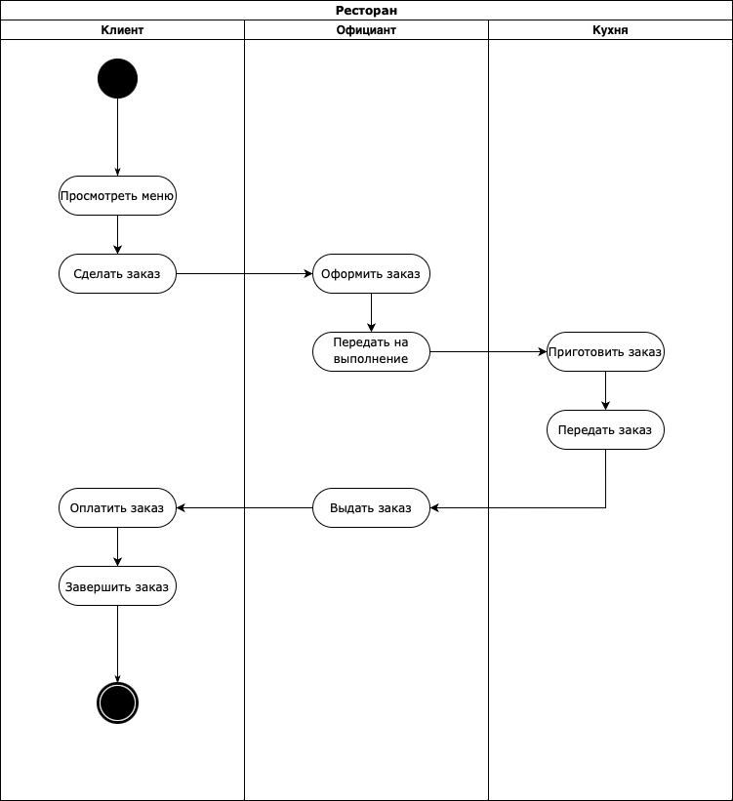

Рисунок 1 – Диаграмма деятельности